Skrzaty i masa solna – 20.11.2018 r.
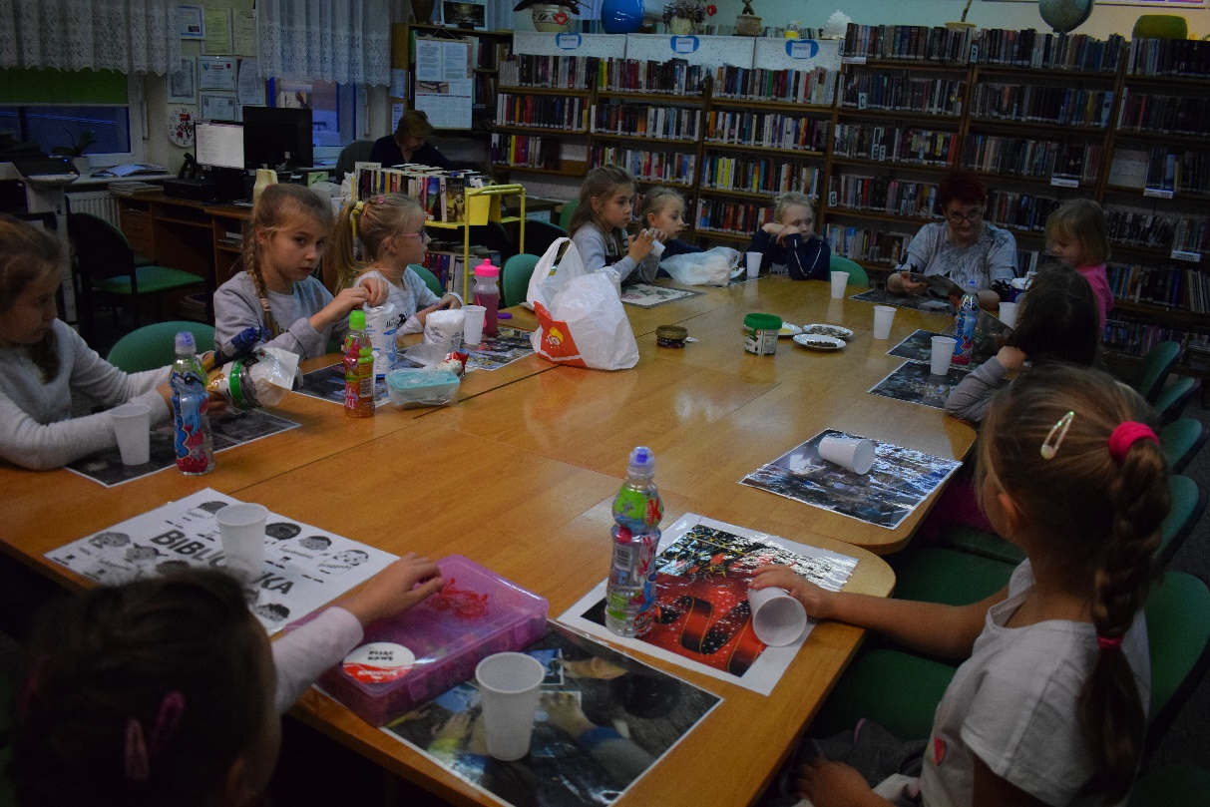
Dnia 20 listopada 2018 roku przybyło do naszej Biblioteki 14 „Skrzatów”, aby posłuchać opowiadania Katarzyny Najman „Wizyta leśnych przyjaciół” i zrobić z masy solnej jeże.
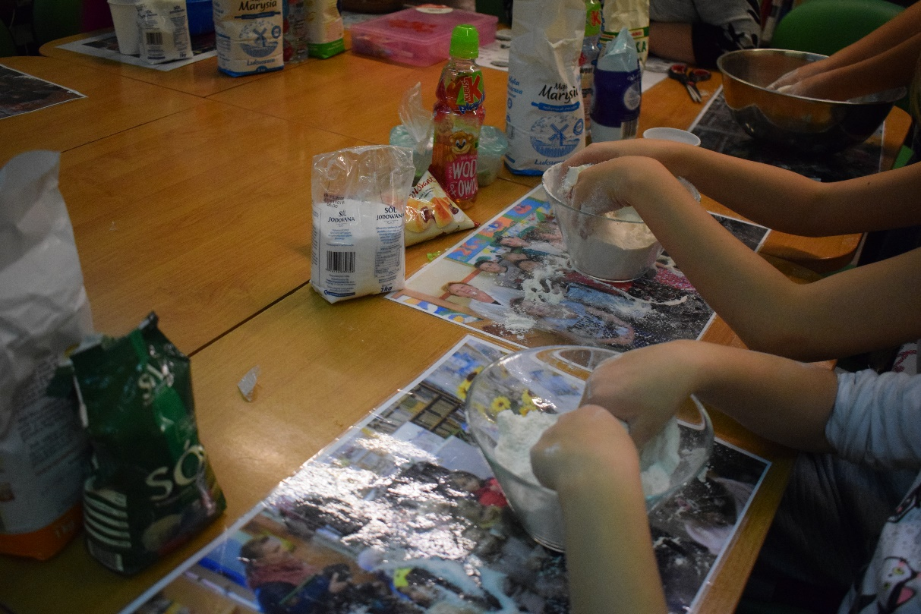
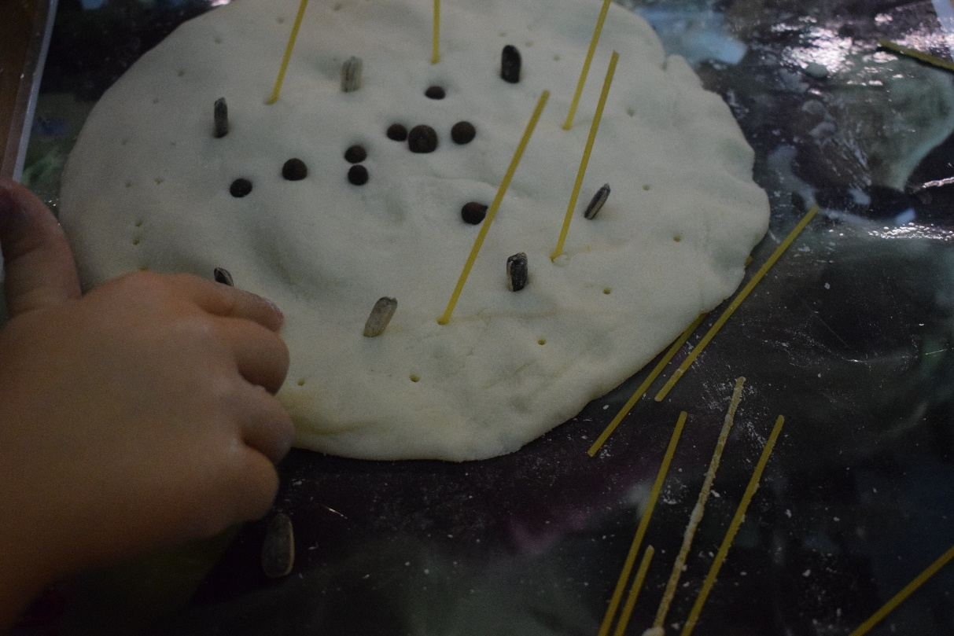
Jak to Skrzaty do pracy zawsze gotowe, z wielkim zapałem przystąpiły do robienia masy solnej.
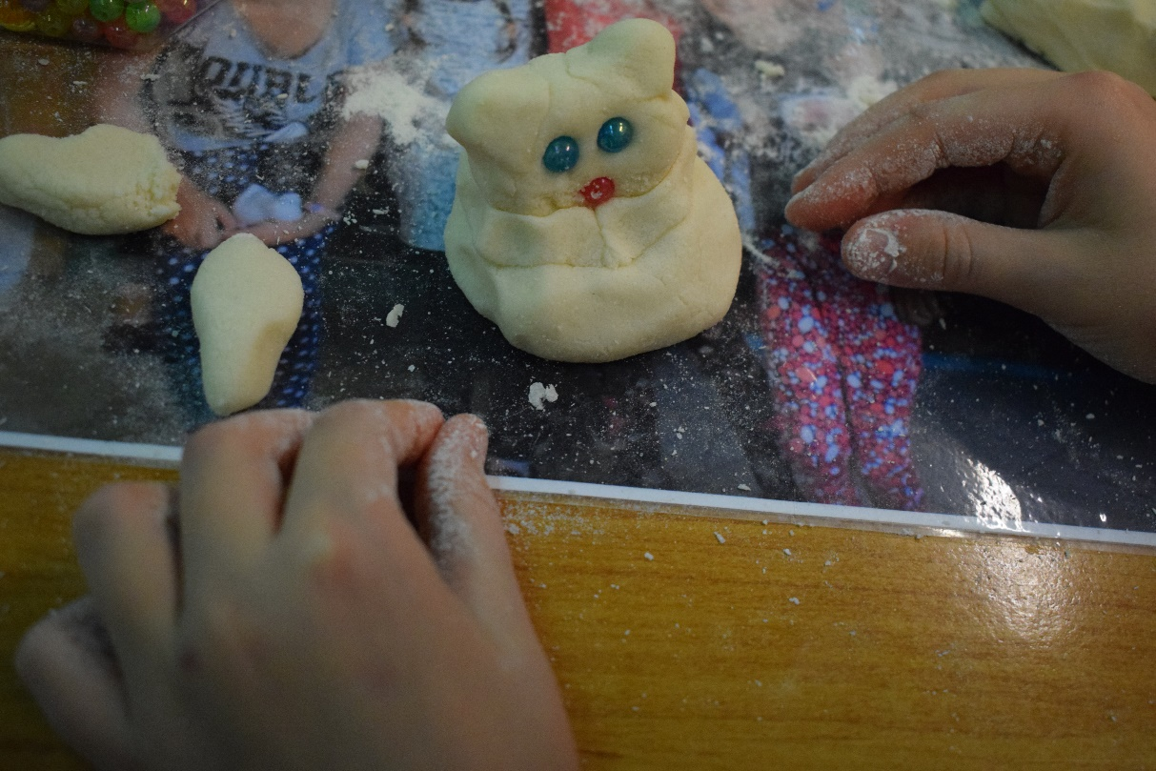
Mieszały mąkę z solą i wodą i wyrabiały i wyrabiały, a potem robiły cuda. Powstały wspaniałe misie, jeże, gwiazdki i do tego ozdobione makaronem, kuleczkami i cekinami.
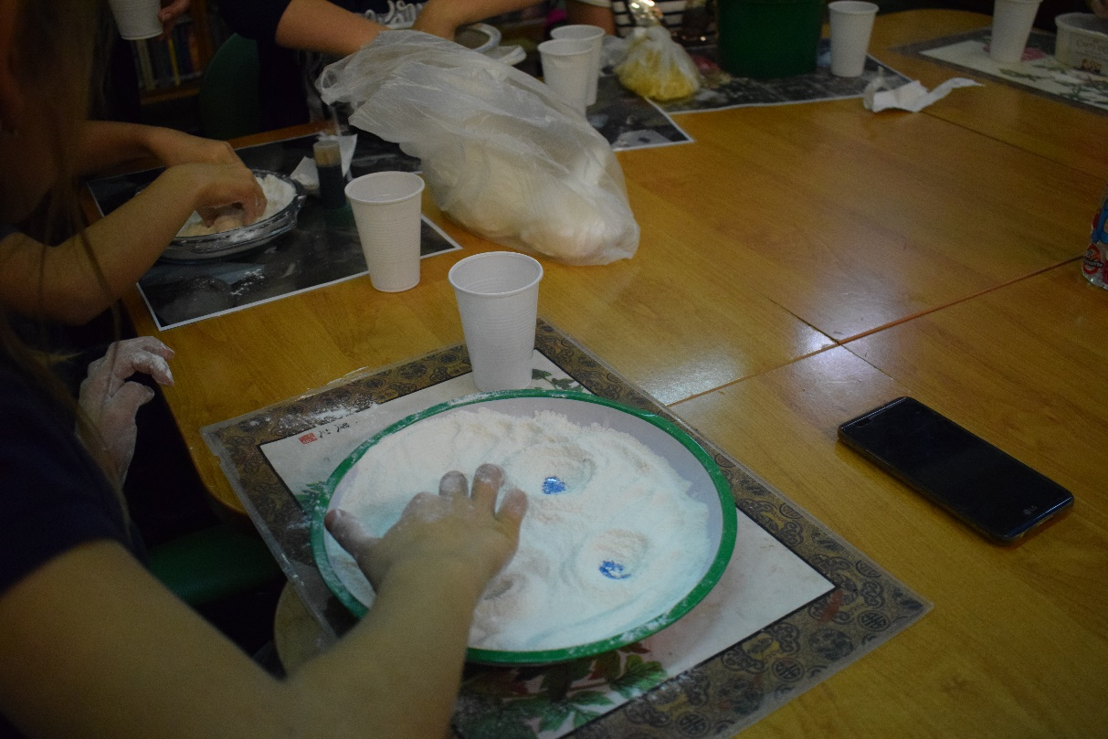
Był to miło spędzony czas, a za tydzień przebieramy się na Wieczór Andrzejkowy i będziemy wróżyć.
